附件4：
2020年浙江省青少年航空航天模型锦标赛补充规则
一、电动线操纵空战（P2D）
操纵线长度：14米正负20mm（从操纵把中心线到模型的纵向中心线）
二、遥控空投（P3R-K）
技术要求
机型不限、动力方式不限。
横条幅不得小于0.4米×5米，材质、重量不限。条幅内容为：天空很辽阔、我们一起飞由竞赛大会指定。
比赛进行2轮，第一轮拖挂横条幅完成3个环形航线后，向靶心空投条幅。第二轮飞行2个环形航线，并依次在每个环线航线中向靶心空投1个降落伞。
比赛方式、计分及成绩评定方式参照“2020年全国航空航天模型锦标赛规则“执行。
三、遥控固定翼双机编队飞行（P3M-D，双人组）
技术要求
翼展：大于1米。
最大飞行重量：带燃油小于或等于40千克。
翼展大于等于1.6米加5分，翼展大于等于2米加10分。
比赛方式
比赛进行2轮规定动作飞行，飞行要求参照“2020年全国航空航天模型锦标赛规则”执行。
四、二级遥控室内特技（P3P）
技术要求：
以电动机为动力，最大标称电压42伏。最大飞行重量300克。
每位选手在飞行时允许有1名助手
场地
室内场地建议约：长30米；宽15米；高8-10米。
裁判员位置的地面向左、右及上方延伸为虚拟安全线。模型飞行中不得进入。
比赛方法
比赛进行两轮飞行，由一轮规定动作和一轮配乐自选动作组成。
规定动作：
比赛时间为4分钟。比赛时间中或后模型飞行中任何部件脱落本轮0分，触及地板、天花板、墙壁以及任何建筑结构及场内设施本动作0分。
1、起飞K=1
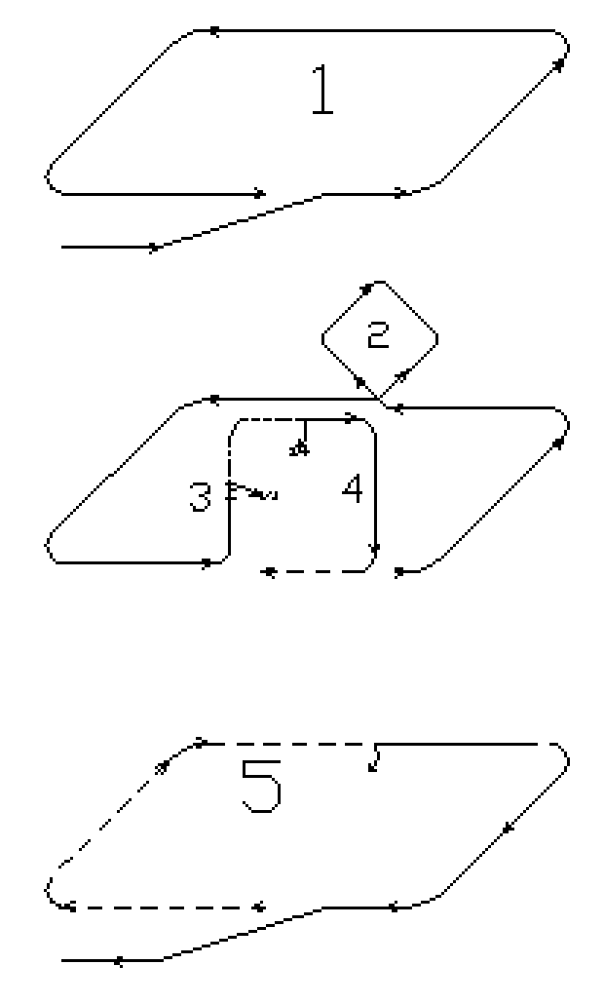
滑行2-3米，平缓离陆起飞。
2、水平矩形航线1圈K=2
依次完成1/4水平圆（水平90°转弯），以及水平直线飞行。形成一个水平矩形航线轨迹，矩形轨迹的4个R角半径相等。
3、菱形筋斗K=4
动作区域位于远端水平航线，在航线中心拉起1/8筋斗进入45°上升航线，拉1/4筋斗进入45°斜边航线，拉1/4筋斗进入下降边航线，再拉1/4筋斗进入下降斜边，并拉1/8筋斗平飞改出。要求菱形筋斗四边等长，4个R角相等。进入与改出点一致。
4、垂直悬停带1/4滚K=3
动作区域位于近端航线居中，拉起1/4筋斗进入垂直上升边，保持一段直线距离后做1/4滚，然后保持悬停不小于4秒，继续上升航线，做1/4侧飞筋斗进入水平航线。要求垂直上升边的进入和改出R角相等，悬停位置居于垂直边的中心。
5、半方筋斗带半滚 K=4
在水平航线中心做1/4滚转正飞改出，推1/4筋斗进入垂直下降边，推1/4筋斗倒飞进入水平航线。
6、水平矩形航线带滚K=3
倒飞完成水平矩形航线的第一二边，在远端航线中心做半滚，正飞继续完成矩形航线。
7、着陆K=1
平缓轻柔接地着陆。
配乐自选动作比赛
比赛时间2分钟，模型须在音乐停止时或125秒内着陆。比赛时间中或后模型飞行中任何部件脱落本轮0分，触及地板、天花板、墙壁以及任何建筑结构及场内设施酌情扣分。
动作要求
以模型飞行的整体的飞行风格、艺术质量和总体印象评分。
(1) 飞行风格：K=6
(2) 艺术性： K-6
(3) 总体印象：K-6
成绩评定
以2轮成绩之和为最终成绩，确定个人名次。如成绩相同，则以较高一轮成绩排定名次。
五、遥控特技F3A-P
技术要求
最大翼展2米，最大机长2米，最大总重（不包括燃料，含动力电池）5千克。允许误差为1%。活塞式发动机无限制。电动模型飞机最大标称电压小于42.56伏（锂聚合物电池10S）。
比赛方式
执行“2020年全国青少年航空航天锦标赛”P3A动作图
六、遥控特技（P3A）
技术要求
最大翼展2米，最大机长2米，最大总重（不包括燃料，含动力电池）5千克。允许误差为1%。活塞式发动机无限制。电动模型飞机最大标称电压小于42.56伏（锂聚合物电池10S）。
比赛方式
执行“2020年全国青少年航空航天锦标赛”P3A-3动作图。

